Diffuser l’écran du téléviseur sur les appareils des étudiants et vice versa
Ce document a été élaboré à partir du complément de formation transmis par iClass Canada | Cylabe. Nous les remercions pour leur précieuse collaboration.

Mise en contexte
Vos étudiants doivent faire une présentation de leur travail et ils doivent projeter leur document sur l’écran du téléviseur ?
Les étudiants au fond de la classe ne voient pas bien le contenu projeté à l’avant et vous souhaitez diffuser l’écran du téléviseur sur leur appareil personnel (ordinateur, tablette, cellulaire) ?
Vous souhaitez montrer un objet dans la classe ou faire une démonstration en utilisant une caméra, puis projeter l’image sur le téléviseur ?
Vous souhaitez recopier l’écran du téléviseur sur votre ordinateur pour ensuite le partager dans une réunion Teams ?
Ces situations sont rendues possibles grâce à l’application InstaShare 2. Cette application facilite les présentations et la collaboration. Le présentateur peut contrôler à distance le contenu affiché à partir de n'importe quel appareil portable et les étudiants peuvent partager leurs idées et commentaires en synchronisant l'écran d'affichage pour ajouter des annotations.
Ce document explique comment télécharger InstaShare 2 sur un appareil portable (ordinateur portable, Chromebook, tablette, cellulaire) et comment utiliser l’application.

Liste des procédures
Démarche pour installer InstaShare 2 sur un appareil mobile 2
Démarche pour télécharger l’application pour un ordinateur portable d’un professeur 2
Démarche pour télécharger l’application sur appareil portable personnel 4
Démarche de téléchargement à partir d’un magasin d’applications 5
Démarche pour associer l’appareil d’un étudiant au téléviseur 6
Démarche pour recopier l’écran du téléviseur sur l’appareil d’un étudiant 10
Démarche pour recopier l’écran de l’appareil d’un étudiant sur le téléviseur 12
Démarche pour diffuser des contenus sur le téléviseur 16

Démarche pour installer InstaShare 2 sur un appareil mobile
Pour associer leur appareil mobile au téléviseur, les étudiants doivent télécharger l’application BenQ InstaShare 2. L’application est disponible à partir du Centre logiciel et dans les différents magasins d’applications d’un appareil portable (ex. Google Play).

Démarche pour télécharger l’application pour un ordinateur portable d’un professeur
- Cliquer sur le bouton Windows dans le coin inférieur gauche de l’ordinateur portable
- Inscrire Software Center.
Le résultat de la recherche s’affichera dans le haut de la liste.
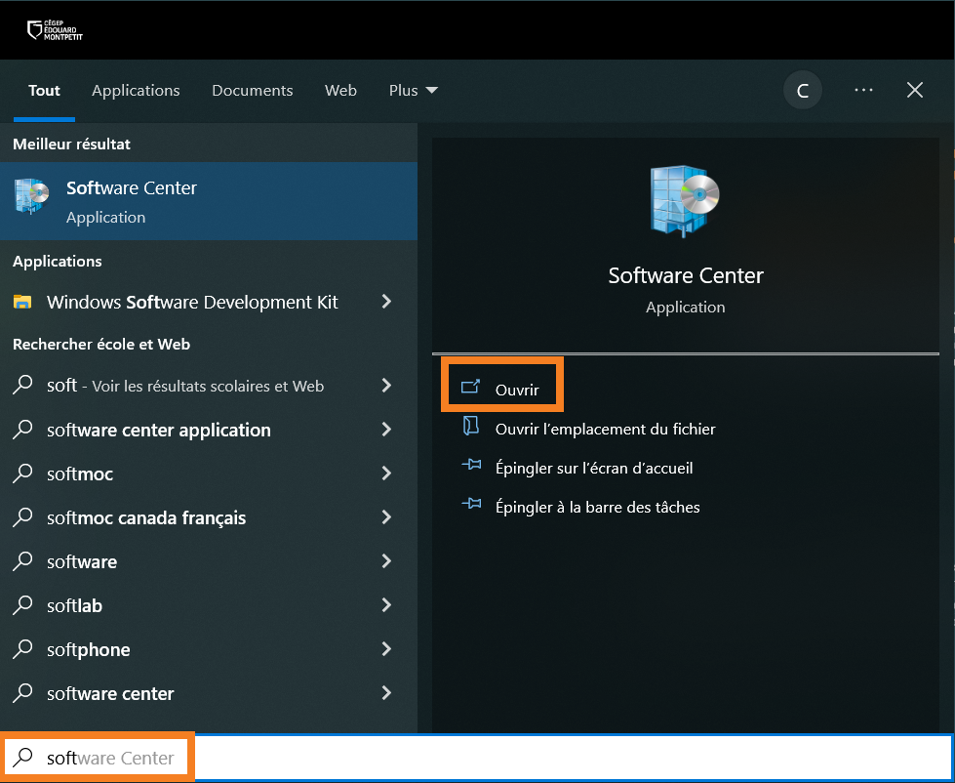

- Cliquer sur Ouvrir.
Le centre logiciel va s’ouvrir dans une nouvelle fenêtre.
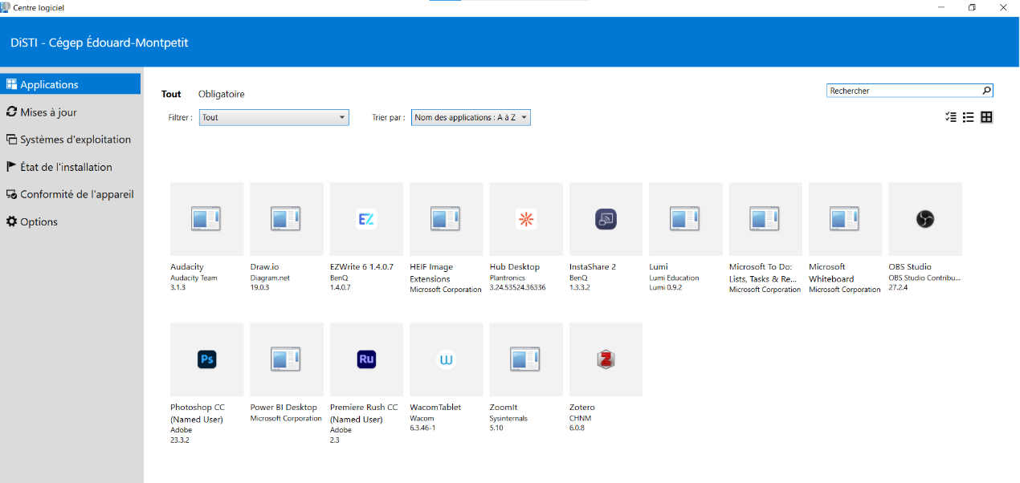

- Dans la section Applications, cliquer sur InstaShare 2.
Les détails de l’application vont s’afficher dans la fenêtre.
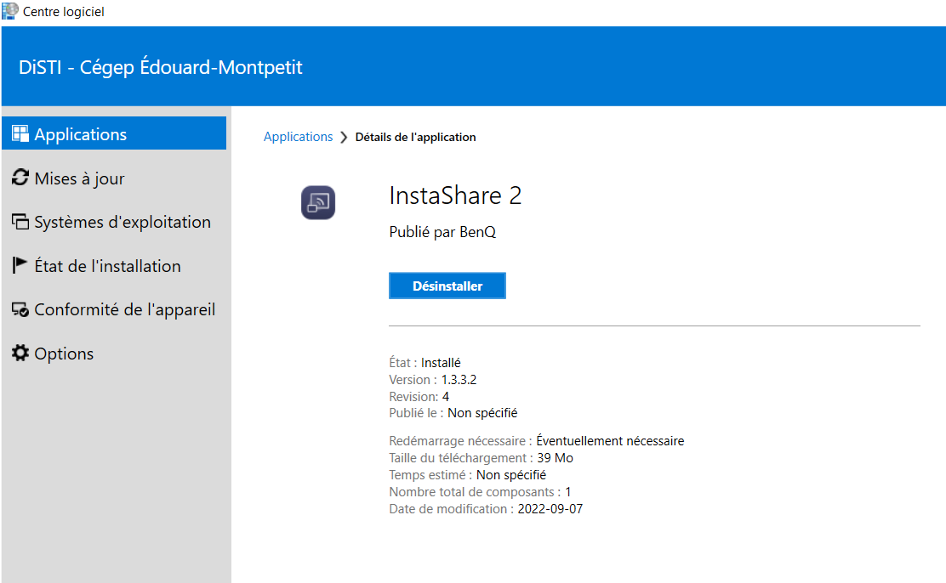
- Cliquer sur le bouton Installer.

Une fenêtre qui confirme que l’installation est en cours va s’ouvrir.
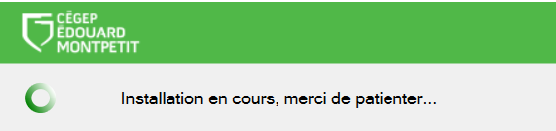

- Lorsque l’installation est terminée, cliquer sur le X dans le coin supérieur droit pour fermer la fenêtre du Centre logiciel.
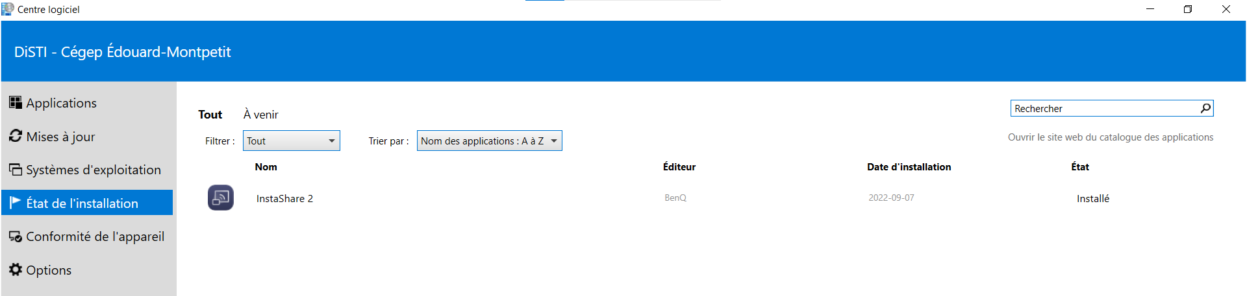

- Cliquer sur le bouton dans le coin inférieur gauche de l’ordinateur portable et ouvrir InstaShare 2.

Démarche pour télécharger l’application sur appareil portable personnel

- Aller sur la page InstaShare 2 du site BenQ.com et cliquer sur Télécharger.
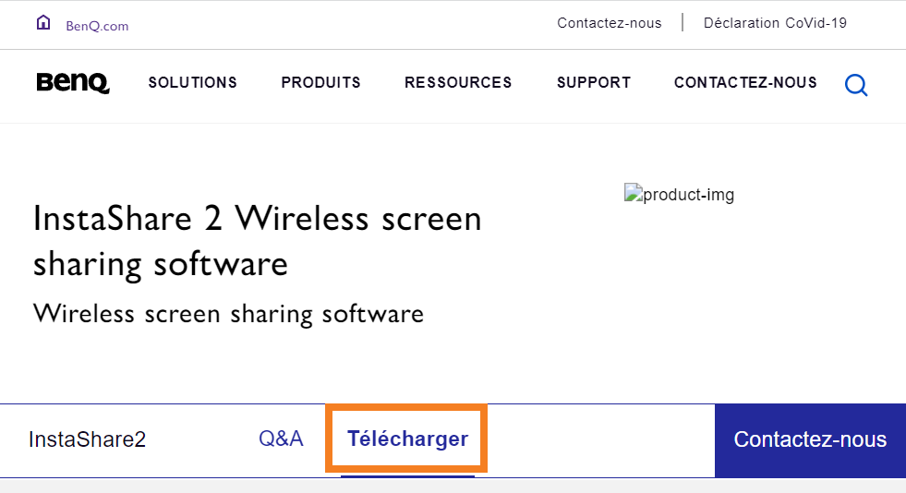

Démarche de téléchargement à partir d’un magasin d’applications
L’étudiant peut ouvrir le magasin de son appareil et chercher InstaShare 2. Pour faciliter la recherche, il est possible d’afficher sur le téléviseur, un code QR qui mène directement à la page de téléchargement de l’application sur le site des magasins Apple et Google.
- Sur le téléviseur, cliquer sur le dernier bouton Connexion et cliquer sur InstaShare 2 pour ouvrir l’application.
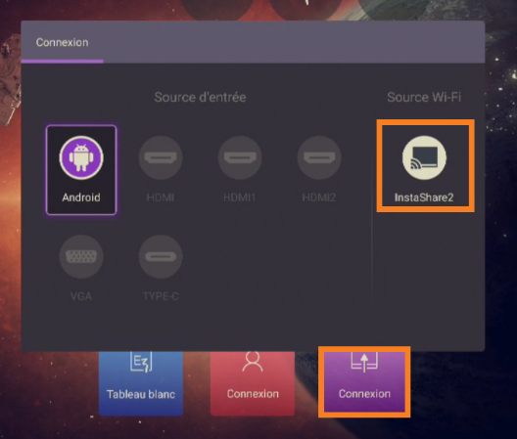
- Une fois l’application ouverte, cliquer sur le bouton .
Une fenêtre avec les codes QR va s’ouvrir. L’étudiant peut lire le code QR avec la caméra de son appareil mobile et télécharger l’application InstaShare 2.
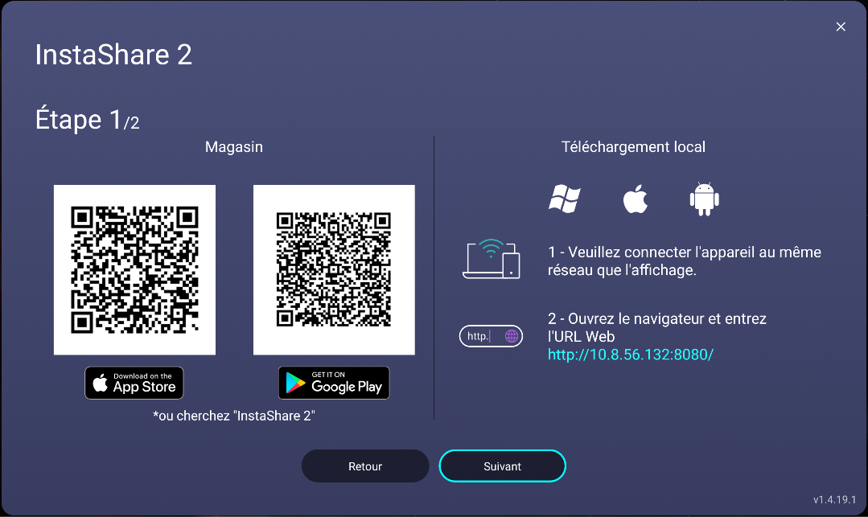

Démarche pour associer l’appareil d’un étudiant au téléviseur
À partir du téléviseur
L’application InstaShare 2 est disponible dans le menu Connexion ou dans le menu des applications .

- Cliquer sur InstaShare 2 pour ouvrir l’application.
La fenêtre InstaShare 2 va s’ouvrir et le code d’association, le nom de l’appareil et le mot de passe seront visibles dans la case à droite.
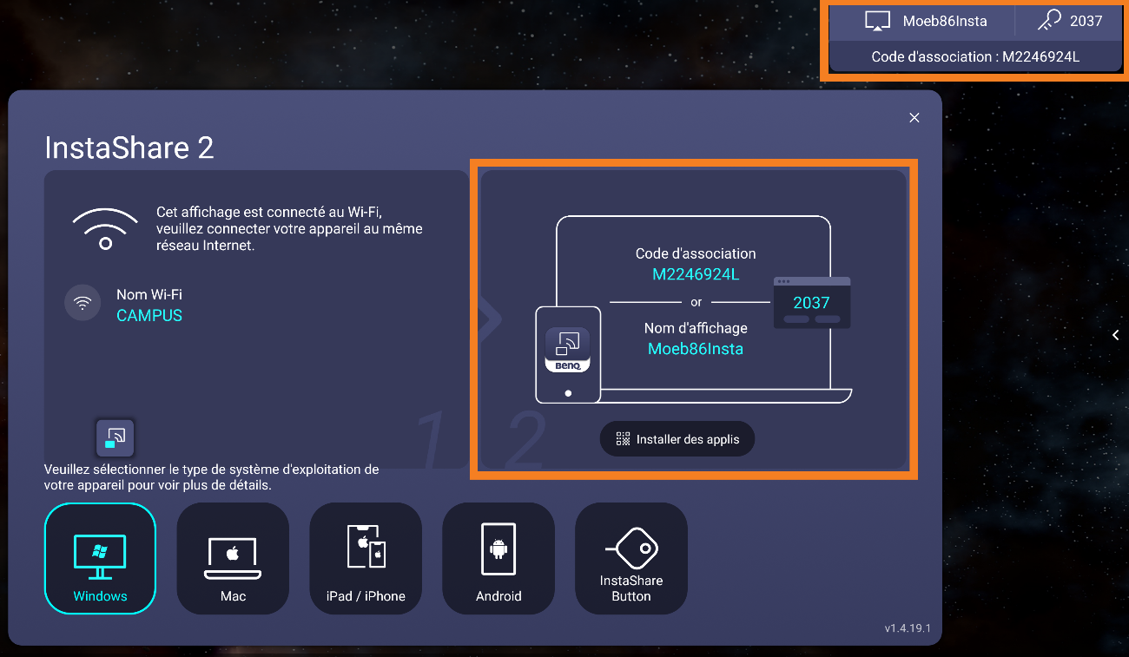

- Il est possible de conserver les informations de connexion dans le coin supérieur droit de l’écran du téléviseur. Pour ce faire, il suffit d’ouvrir la fenêtre des paramètres de l’application InstaShare 2 et d’activer l’option Afficher la fenêtre d’informations de connexion.
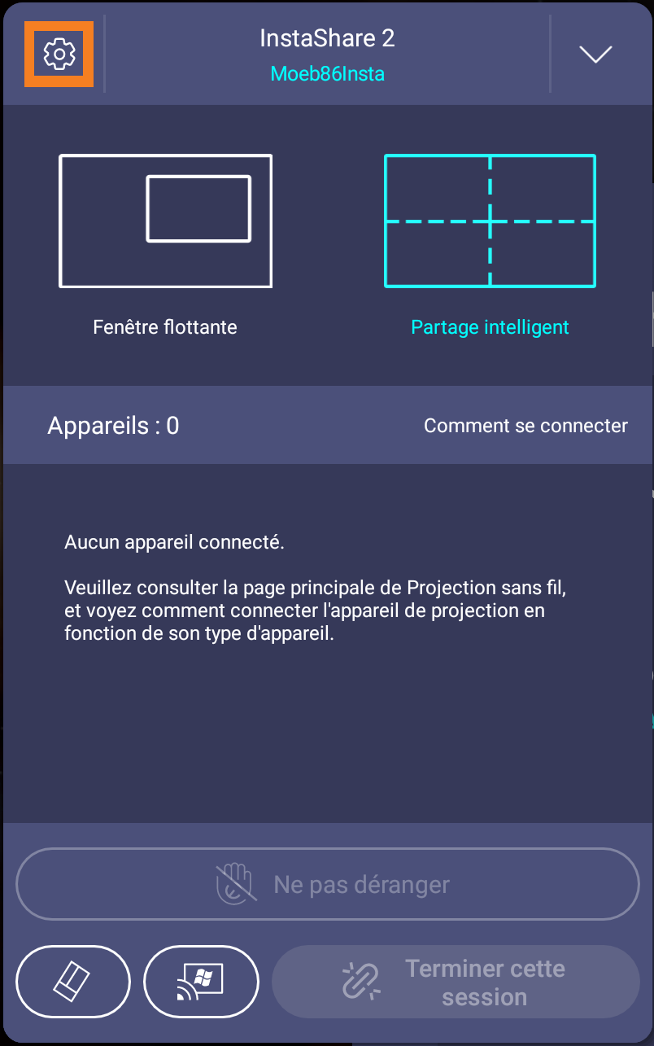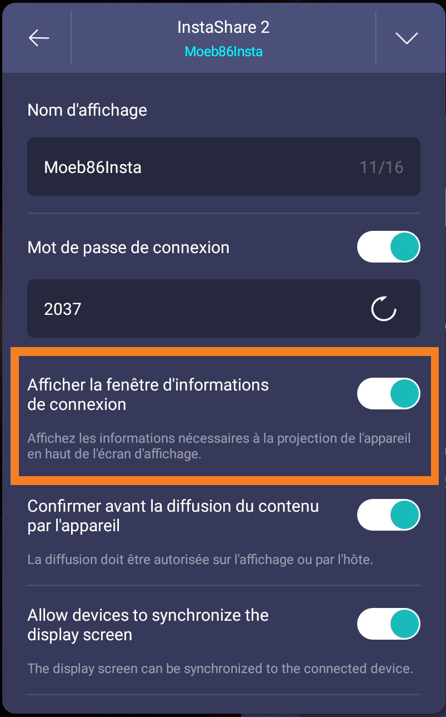
- Par mesure de sécurité, le mot de passe change régulièrement. Il est possible d’obtenir un nouveau mot de passe en cliquant sur .
- La fenêtre des paramètres de l’application est disponible seulement suite à la connexion du compte BenQ.

À partir de l’appareil de l’étudiant
Les appareils des étudiants doivent être connectés au réseau sans fil CAMPUS. Pour plus d’information sur la connexion au réseau, consultez la page Réseau WI-FI du site web Techno de la Disti.

- L’étudiant ouvre l’application InstaShare 2 sur son appareil.
La fenêtre de connexion va s’afficher.
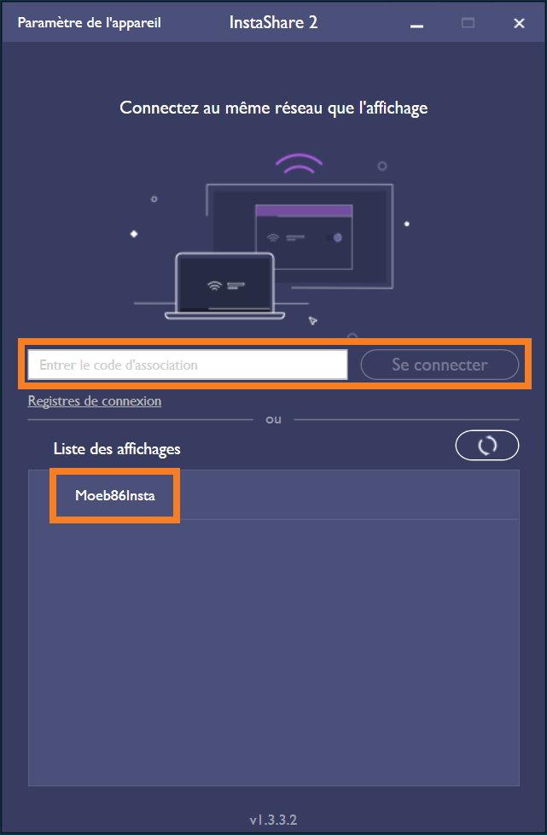

- Pour associer son appareil au téléviseur, l’étudiant a deux options :
- Inscrire le code d’association dans la case et cliquer sur Se connecter.
- Sélectionner le nom du téléviseur dans la liste des affichages.

Une fenêtre supplémentaire va s’ouvrir sur l’appareil de l’étudiant pour qu’il puisse entrer le mot de passe.
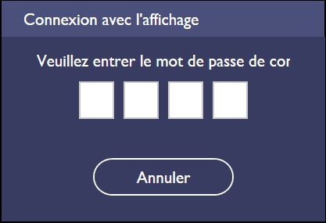

- Entrer le mot de passe affiché sur l’écran du téléviseur.
Lorsque l’appareil de l’étudiant est associé à celui du téléviseur, une nouvelle fenêtre d’InstaShare 2 s’ouvre sur son appareil.
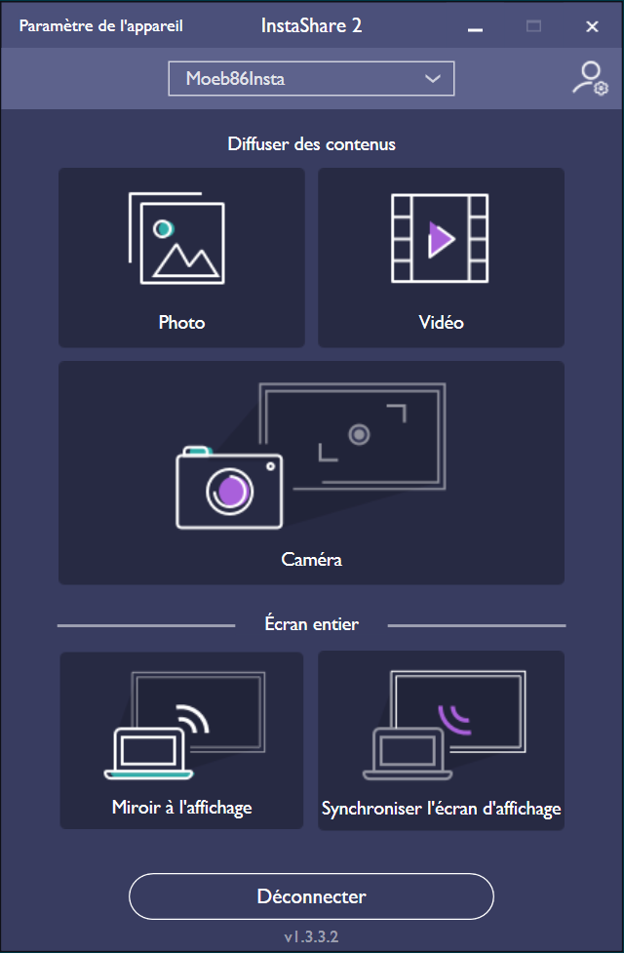

Si l’étudiant souhaite afficher l’écran du téléviseur sur son appareil, consulter la démarche à la page 8.
Si l’étudiant souhaite afficher l’écran de son appareil sur le téléviseur, consulter la démarche à la page 10.

Démarche pour recopier l’écran du téléviseur sur l’appareil d’un étudiant
Cette option est utile dans plusieurs situations :
- Elle améliore la visibilité de l’affichage dans les grandes salles comme les auditoriums. Les étudiants peuvent voir l’écran directement sur leur appareil.
- Elle permet à un étudiant ayant un problème visuel d’ajuster l’image à ses besoins.
- Elle permet au professeur qui souhaite se déplacer dans la classe de contrôler son écran interactif à partir de sa tablette.
- En situation de réunion, de conférence ou d’enseignement à distance, elle permet de partager l’écran interactif via un ordinateur connecté à Teams.
C’est l’étudiant qui décide s’il veut recopier l’image du téléviseur sur son appareil. L’affichage ne peut pas être imposé par le professeur.
L’étudiant ne peut pas contrôler le téléviseur sauf si le professeur lui donne les droits de manipuler l’écran et de l’annoter.

Sur l’appareil de l’étudiant
- Dans la section Écran entier de la fenêtre InstaShare 2, l’étudiant clique sur la case Synchronisation de l’écran d’affichage.
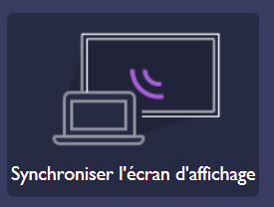
L’écran du téléviseur va s’afficher sur l’écran de l’étudiant.
Le professeur en est informé par un message qui s’affiche au téléviseur.
Si on l’autorise, l'étudiant pourra contrôler l’écran du téléviseur à distance, ajouter des annotations et faire des saisis d’écran en cliquant sur ces icônes .
En tout temps, l’étudiant peut fermer la fenêtre d’affichage du téléviseur et il peut se déconnecter en cliquant sur le bouton Déconnecter dans le bas de la fenêtre d’InstaShare 2.

Sur le téléviseur
Dans la fenêtre InstaShare 2 du téléviseur, le professeur peut voir le nom des étudiants qui partagent l’écran du téléviseur sur leur appareil. Il peut donner le contrôle du téléviseur à un ou plusieurs étudiants et il peut bloquer temporairement le partage de l’écran d’affichage.
- Si la fenêtre InstaShare 2 a été réduite, cliquer sur pour l’agrandir.

- Pour permettre à un étudiant de contrôler le téléviseur à partir de son appareil, cliquer sur l’onglet Synchroniser afin d’afficher la liste des appareils connectés. Cliquer sur pour autoriser l'étudiant à toucher l’écran à distance. Cliquer sur pour autoriser l'étudiant à écrire sur l’écran à distance.
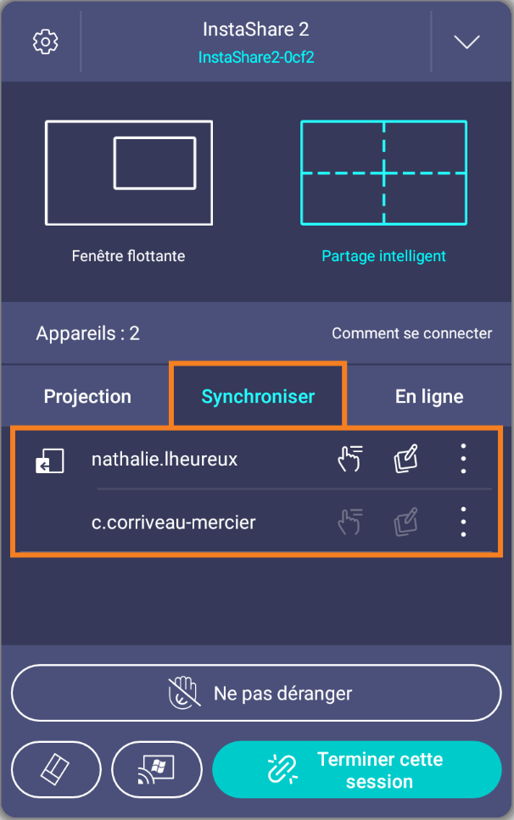
- Pour reprendre le contrôle du téléviseur, cliquer à nouveau sur la main ou le crayon.

- Pour effacer les annotations d’un étudiant, cliquer sur .
- Il est possible de bloquer la synchronisation à un étudiant malveillant. Pour se faire, cliquer sur et sur pour déconnecter l’appareil.
- Pour désigner un étudiant en tant qu’hôte, cliquer sur et sur .
- Pour arrêter le partage de tous les écrans, cliquer sur le bouton Terminer cette session.

Démarche pour recopier l’écran de l’appareil d’un étudiant sur le téléviseur
Cette option est utile dans plusieurs situations :
- Elle permet de partager le travail d’un étudiant avec ses pairs.
- Elle permet au professeur d’annoter le travail d’une équipe et de télécharger les annotations pour les partager les membres de l’équipe.
- Lors des présentations orales, elle permet à l’étudiant de projeter son diaporama sur le téléviseur. Cette solution, simple et rapide, facilite les transitions entre les présentateurs.
C’est l’étudiant qui décide s’il veut projeter l’écran de son appareil sur le téléviseur. Le professeur ne contrôle pas les appareils des étudiants.
Le professeur garde toutefois le contrôle du téléviseur. Un étudiant ne peut pas partager son écran sans l’autorisation du professeur.

Sur l’appareil de l’étudiant
- Dans la section Écran entier de la fenêtre InstaShare 2, l’étudiant clique sur la case Miroir à l’affichage.
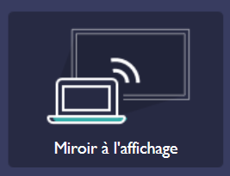
Si le professeur a activé la fonction de confirmation de diffusion, un message va apparaître.
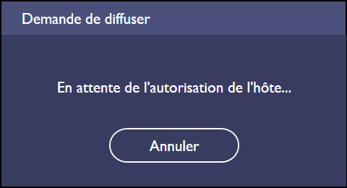
Lorsque le professeur aura autorisé la diffusion, l’écran entier de l’appareil de l’étudiant va s’afficher sur le téléviseur.

L’étudiant qui utilise un ordinateur portable pour projeter un écran va voir apparaître une barre d’outils qu’il peut déplacer vers l’emplacement souhaité.
Pour ajouter des annotations sur son écran, l’étudiant clique sur .
Pour télécharger une capture de l’écran annoté, l’étudiant clique sur .
En tout temps, l’étudiant peut arrêter la diffusion en cliquant sur le bouton Arrêt.

Sur le téléviseur
Si le professeur souhaite garder le contrôle des affichages sur le téléviseur, il doit s’assurer que la fonction de confirmation de la diffusion est activée. Il suffit d’ouvrir la fenêtre des paramètres de l’application InstaShare 2 et de vérifier si le bouton de l’option Confirmer avant la diffusion du contenu par l’appareil est glissé vers la droite.
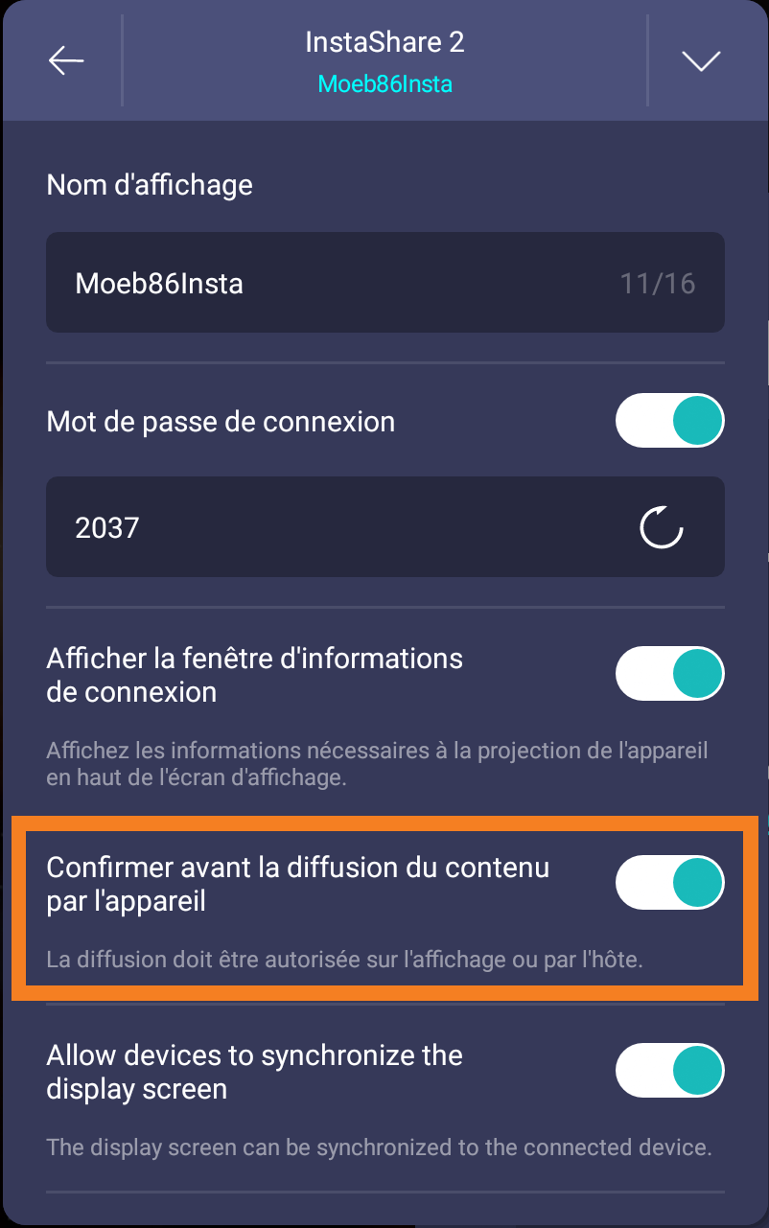

- Lorsque l’option de confirmation est activée, une demande de diffusion va apparaître sur le téléviseur. Le professeur doit autoriser la demande pour que l’écran de l’appareil de l’étudiant s’affiche sur le téléviseur.
- Le professeur doit choisir si l’appareil connecté va s’afficher dans une fenêtre dont la dimension s’ajuste à la taille de l’écran (mode partage intelligent) ou dans une fenêtre qu’il pourra redimensionner et déplacer de manière flexible (mode fenêtre flottante). Il peut aussi basculer entre les 2 modes.
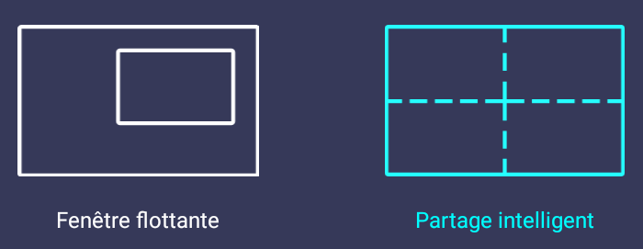

Menu dans le bas de l’écran
- Selon le mode sélectionné, un menu va apparaître dans le bas de l’écran du téléviseur. À partir de ce menu, le professeur peut redimensionner la taille de la fenêtre, basculer entre les 2 modes, effacer les annotations de l’étudiant, fermer le son et fermer la fenêtre.
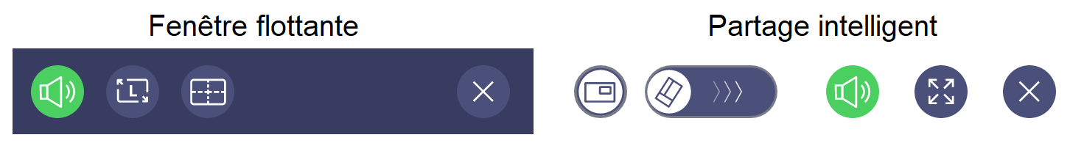
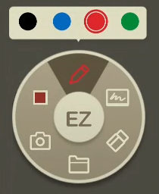
Menus latéraux
- Les menus latéraux du téléviseur demeurent disponibles. Il est donc possible de faire apparaître la pastille EzWrite. Le professeur peut utiliser les outils de la pastille Ez pour annoter directement le travail affiché et faire une saisie d’écran en cliquant sur l’appareil photo.

Fenêtre InstaShare 2
- En mode partage intelligent, il est possible d’afficher jusqu’à 9 appareils sur le téléviseur. Les images se positionnent sur l’écran du téléviseur tout en conservant les proportions et le format des images d’origine.

- À tout moment, le professeur peut choisir de modifier les appareils affichés à l’écran. Dans l’onglet Projection, il peut ouvrir/fermer l’œil des appareils qui sont connectés.
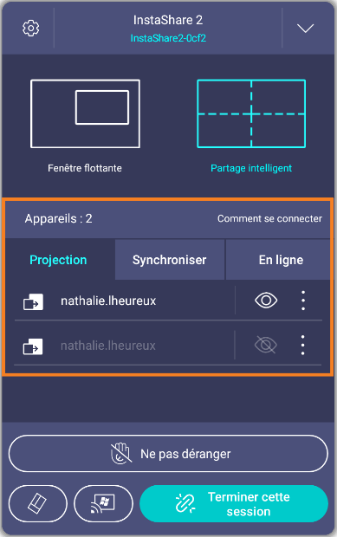
- Le professeur peut contrôler la diffusion des écrans en cliquant sur Ne pas déranger pour bloquer temporairement les demandes de diffusion ou en cliquant sur Terminer cette session.
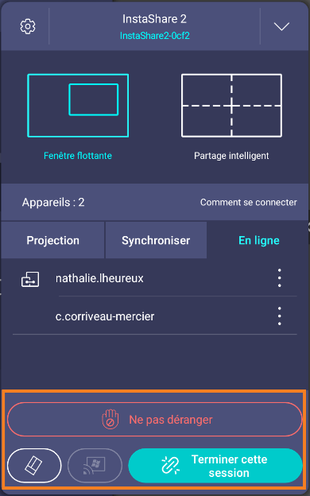

Démarche pour diffuser des contenus sur le téléviseur
Au lieu de partager son écran entier, l’étudiant peut diffuser des photos ou des vidéos sur le téléviseur. Cette option permet aussi d’utiliser une caméra pour filmer un objet ou une démonstration et de diffuser l’image sur le téléviseur.

Sur l’appareil de l’étudiant
- Dans la section Diffuser des contenus de la fenêtre InstaShare 2, l’étudiant clique sur la case Photo, Vidéo ou Caméra.
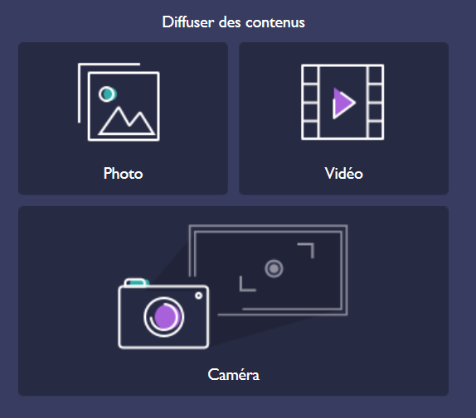
Diffusion d’une photo ou d’une vidéo : l’album va s’ouvrir pour permettre à l’étudiant de sélectionner la photo ou la vidéo qu’il désire afficher.
Diffusion de la caméra : l’application de la caméra va s’ouvrir pour permettre à l’étudiant de diffuser des images en temps réel.
Lorsque le professeur aura autorisé la diffusion, le contenu de l’appareil de l’étudiant va s’afficher sur le téléviseur.

En tout temps, l’étudiant peut arrêter la diffusion en cliquant sur le bouton Arrêt.

Sur le téléviseur
- Lorsque l’option de confirmation est activée, une demande de diffusion va apparaître sur le téléviseur. Le professeur doit autoriser la demande pour que l’écran de l’appareil de l’étudiant s’affiche sur le téléviseur.

Fin des procédures

